МДК.05.01. Теоретические основы обеспечения надёжности систем автоматизации и модулей мехатронньх систем
МДК.05.01.05.03
Показатели надёжности ремонтируемых систем, не восстанавливаемых в процессе
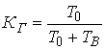
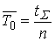
применения.
1) Время ремонта входит время простоя?
2) Чем время ремонта отличается от время простоя?
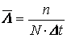
3) Всегда надо использовать форсажный режим после ремонта7 Зачем?
4) Можно не использовать форсажный режим?
5) Чем поток отказов отличается от интенсивности отказов?
6) Как вычислить наработку на отказ?

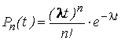
формуле Пуассона надежность:

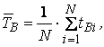
7) Коэффициент готовности зависит от времени восстановления ?8) Коэффициент готовности зависит от наработки на отказ?
9) Если Тв значительно больше То, то Кг больше нуля?
10) Среднее время восстановления зависит от наработки на отказ? Если да , то формулу выведите?
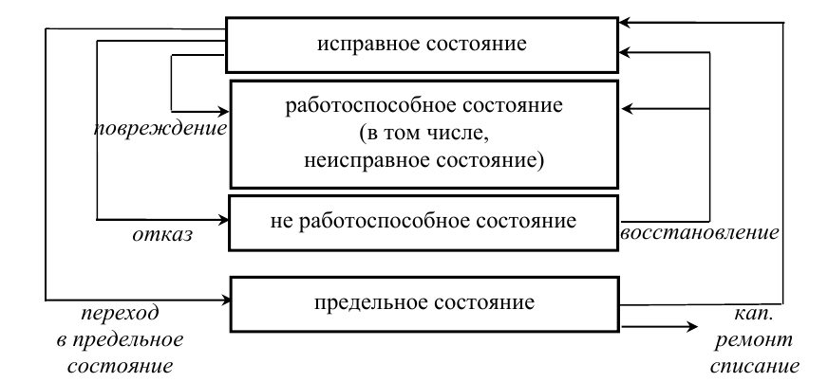
11) Чем работоспособное состояние отличается от неработоспособного?
12) В работоспособнос состоянии повреждения есть? Если есть, то какого характера?
13) Отказ это признак неработоспособного состояния?

14) Как оценить предельное состояние? (перечислите варианты)
Нормативами допуска?
Коллегиально?
Сравнением с худшим допуском?

МДК.05.01.05.03

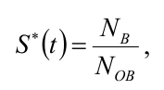
15) восстановление зависит от числа восстановленных?
16) восстановление зависит от общего числа восстанавливаемых но не всех восстановленных?
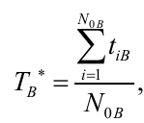
17) плотность восстановления есть производная восстановления?

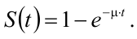

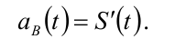

18) Чем частота восстановления отличается от интенсивности восстановления?
19) Частота может быть производной восстановления?
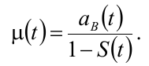
20) Интенсивность восстановления зависит от частоты?
21) Вероятность снижает или увеличивает интенсивность ?
22)Время восстановления и ремонта равнозначны?

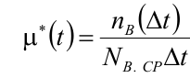
среднее время восстановления

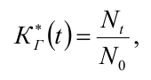

готовность системы

готовность системы Nt- исправное No- общее

МДК.05.01.05.03

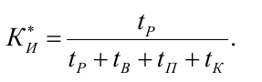

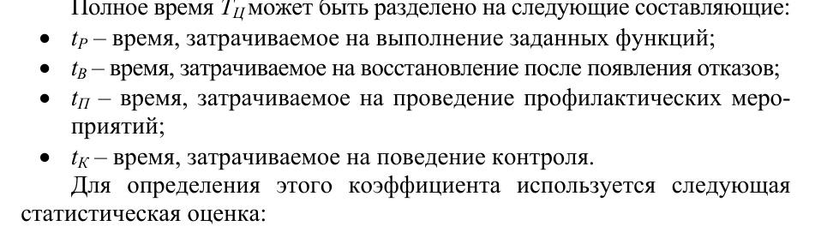

МДК.05.01.05.03

